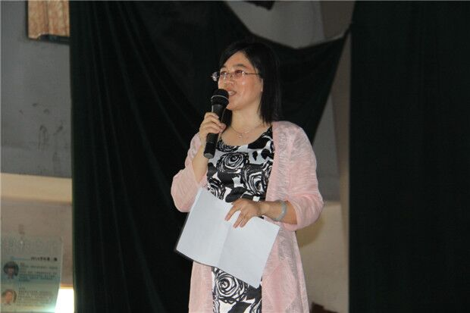
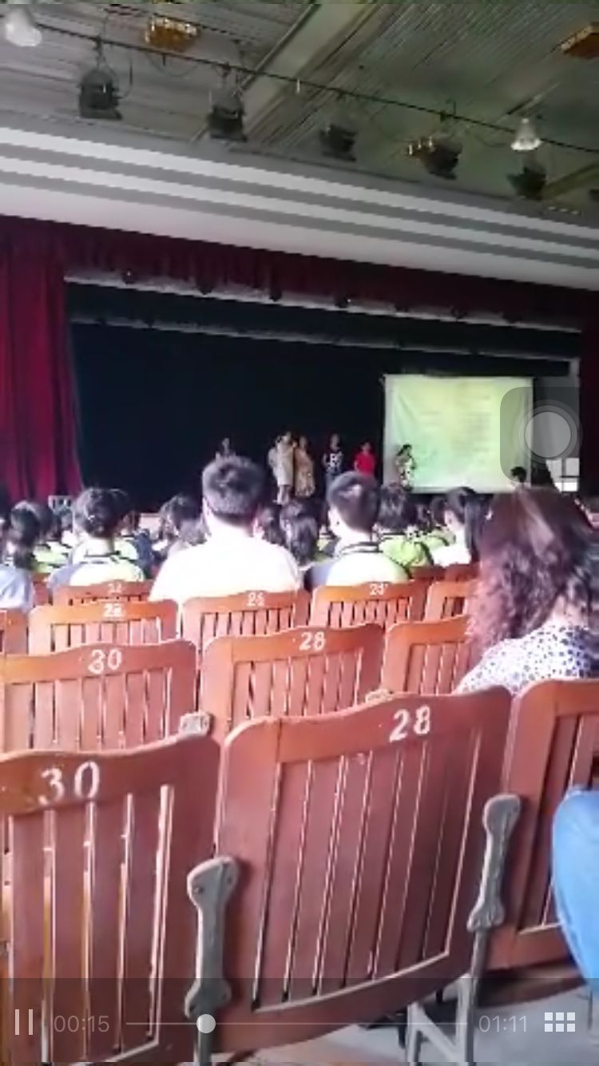
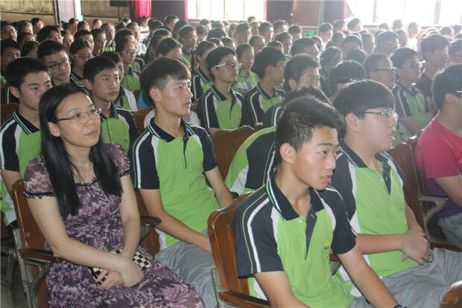
化学教研组小报
中考亮剑
6月17日，花园中学2016届学生的中考集结号正式吹响，学子们走完了他们紧张充实的复习之路，即将踏上他们等待了三年的战场。
15：00，九年级全体教师齐聚小剧场，为场内的四百名热血少年送上临行前的锦囊。我们化学组的祝福与众不同：
同学们，明天是什么日子？对了！6月18号—20号是我们盛大的节日，展示我们花中学子风采的中考的日子！
“宝剑锋从磨砺出，梅花香自苦寒来”。如今，宝剑在手，寒梅飘香，展示我们风采的时刻对了！我们九年级全体老师的心跟同学们一起跳动，为同学们加油、助威！
面对中考，同学们要有一颗勇敢的心，要敢于亮剑！相信，我是金子，是金子一定会发光！遇到任何情况，都要沉着冷静，相信自己的能力，相信自己是最棒的！
我们的相遇就像酸遇到碱，中和放热是必然。愿你们在中考中过滤掉心中的浮躁,萃取出知识的精华,用信心做催化剂,像王水一样所向无敌，溶解所有的困难，爆发出所有的能量，取得中考的成功，同学们，加油！
相信，花中学子必将旗开得胜，一路通行，中考奔向辉煌！

第8期
2016年6月

